Ножечкин Илья Владимирович
Председатель Ульяновской Городской Думы
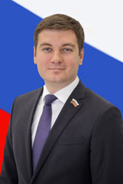
О депутате
Родился 10 сентября 1988 года в семье инженеров-строителей.
Окончил гимназию №33 в Засвияжском районе.
Высшее образование получил в Ульяновском Государственном Университете. В 2010 году окончил его с двумя «красными» дипломами.
В 2011 году был назначен руководителем отдела по взаимодействию с территориальным общественным самоуправлением. За первый год работы организовал 35 активных коллективов ТОС. Теперь движение ТОС объединяет более 130 000 человек, на базе ТОС восстанавливается система дворовых тренеров и массового дворового спорта, проводятся конкурсы на получение грантов, реализуются проекты благоустройства.
В 2012-2013 гг. Илья Ножечкин преподавал на курсах повышения квалификации старших по домам/председателей советов многоквартирных домов в УлГТУ и УлГУ.
В 2012 году организовал и возглавил Контакт-центр при Главе города Ульяновска, предоставляющий бесплатную юридическую помощь жителям города, прежде всего по вопросам ЖКХ, куда так же вошла созданная служба «05», которая взяла под контроль выполнение заявок от жителей всего города.
С 2014 года Илье Ножечкину доверено руководить в Ульяновской области реализацией федерального проекта «Школа грамотного потребителя», цель которого обучение жителей правовой и компьютерной грамотности. В результате региональная ШГП вошла в число лучших по стране согласно общероссийскому рейтингу.
В 2014 году избран депутатом по 22 избирательному округу в Засвияжском районе Ульяновска.
В 2015 году стал заместителем главы города и возглавил комитет по городскому хозяйству, транспорту и охране окружающей среды.
18 июля 2018 года на заседании Городской Думы избран депутатами председателем.
Инициатор законопроекта по усилению контроля за пассажирскими перевозками в Ульяновской области, который вступил в силу и позволяет лишать лицензии перевозчиков за неоднократное нарушение графика движения.
В 2019 году вошел в состав Палаты молодых законодателей при Совете Федерации Федерального Собрания РФ. Избран заместителем председателя.
В 2020 году с отличием окончил магистратуру в РАНХиГС при Президенте РФ, получил степень магистра политологии по направлению подготовки «Экономическая политология».
В 2020 году избран депутатом Городской Думы VI созыва по 29 избирательному округу в Засвияжском районе Ульяновска.
30 сентября 2020 года на заседании Городской Думы избран депутатами председателем.
Эффективная работа Ильи Ножечкина неоднократно отмечена руководством города.
В 2019 году получил благодарственное письмо от Председателя правления Общенациональной ассоциации территориального местного самоуправления за личный вклад в развитие территориального общественного самоуправления в городе Ульяновске. В 2019 году награжден почетным знаком Россотрудничества «За дружбу и сотрудничество». В 2020 году за активное участие в жизни общественных организаций, защищающих права граждан, награжден почетным знаком «За заслуги, гуманность и милосердие» второй степени от Союза Чернобыльцев России. За участие в организации празднования 75-летия Победы и за проделанную работу по продвижению инициативы по присвоению городу Ульяновску звания «Город трудовой доблести» награждён почетным знаком Ульяновской области.
Женат, воспитывает двоих детей.

Крючков Игорь Иванович
Первый заместитель Председателя Ульяновской Городской Думы - председатель Комитета по бюджету и налогам
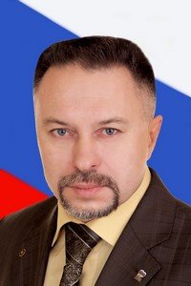
О депутате
Родился 1 апреля 1965 года.
В 1987 году окончил химико-технологический институт им. Д.И. Менделеева в городе Новомосковске Тульской области.
В 1987 году пришёл на Ульяновский авиапромышленный комплекс мастером цеха производства защитных покрытий. Вся его дальнейшая трудовая биография неразрывно связана с этим предприятием.
В 1989 году Игорь Крючков избран заместителем секретаря комитета комсомола УАПК. В последующие годы работал начальником отдела по ценным бумагам и инвестициям ОАО «УАПК Авиастар», председателем правления АКБ «Авиастар-Банк».
На свои личные средства совместно с администрацией г. Ульяновска восстановлены по бульвару Фестивальному: сквер «Айболит» и «Аллея ветеранов». В честь 65-летия Победы в Великой Отечественной войне вместе с родительской общественностью, педагогами и учениками на базе СОШ№69 установлен мемориальный комплекс «Мост и стена памяти», который внесен в городской реестр МО г.Ульяновска.
Крючков И.И. постоянно оказывает благотворительную помощь образовательным учреждениям и нуждающимся жителям своего округа, помогает в содержании катка на территории СОШ №69.
Являлся депутатом Ульяновской Городской Думы IV созыва, занимал должность заместителя главы города.
13 сентября 2015 года избран депутатом Ульяновской Городской Думы V созыва.
10 мая 2018 года избран заместителем председателя Ульяновской Городской Думы V созыва.
Работает генеральным директором в ООО «Сервис-М».

Айзатуллина Алсу Феритовна
Заместитель Председателя Ульяновской Городской Думы
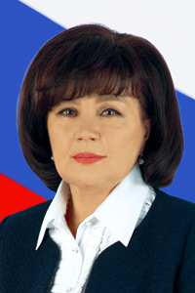
О депутате
Родилась 24 октября 1961 года в семье рабочих. В 1979 году окончила с золотой медалью среднюю школу №29 г. Ульяновска. В 1985 году окончила Московский институт народного хозяйства им. Г.В. Плеханова по специальности: «Технология и организация общественного питания».
Трудовую деятельность начала техником-технологом в комбинате питания завода «Автозапчасть» объединения «АвтоУАЗ». Как специалист в области организации общественного питания в 1987 году была приглашена на работу в систему образования, где работала сначала заведующей производством в столовой при профтехучилище №2, затем — в столовой при средней школе №52.
В 2004-2015 годах А.Ф. Айзатуллина возглавляла ульяновское муниципальное унитарное предприятие «Комбинат школьного питания «Симбирский школьник». Позднее работала руководителем предприятий общественного питания ФГБОУ ВО «Ульяновский институт гражданской авиации имени главного маршала авиации Б.П. Бугаева».
Алсу Феритовна Айзатуллина дважды избиралась в состав Общественной палаты Ульяновской области, возглавляет Общественный совет по здоровому образу жизни, вопросам семейной и демографической политики муниципального образования «г. Ульяновск».
В сентябре 2020 года избрана депутатом Ульяновской Городской Думы VI созыва.
Является сторонником и пропагандистом здорового образа жизни, любит ходить на лыжах. Выступила автором ряда общественных инициатив по борьбе с пьянством и наркоманией, участвует в разработке и реализации программы «Здоровый город». Организатор спортивных соревнований между детскими дворовыми командами.
Алсу Феритовна Айзатуллина является победителем VI Всероссийского конкурса деловых женщин «Успех» в номинации «Лучшая представительница деловых женщин России» в области общественного питания. Награждена почетными грамотами Министерства образования и науки РФ, МЧС России, губернатора Ульяновской области. Имя А.Ф. Айзатуллиной дважды занесено на стенд «Лучшие люди города Ульяновска».
Замужем, есть сын.

Буланов Игорь Николаевич
Заместитель Председателя Ульяновской Городской Думы
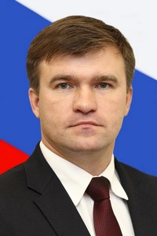
О депутате
Родился в Ульяновске 1 октября 1974 года. Окончил среднюю школу № 41 и электромеханический техникум по специальности «механик-наладчик станков с ЧПУ».
По окончании техникума был направлен по специальности на машиностроительный завод, откуда в 1993 году призван в армию. Служил в 104-й воздушно-десантной дивизии, в разведроте.
С 1995 года работал преподавателем физкультуры в средней школе № 83. Параллельно обучался в УлГУ на заочном отделении факультета «менеджмент организации», которое окончил в 2000 году. В 2004-м получил второе высшее образование - педагогическое, закончив факультет физического воспитания Ульяновского пединститута.
В 1997 году работал педагогом дополнительного образования Центра детского творчества №1.
Являлся депутатом Ульяновской Городской Думы IV созыва, занимал должность заместителя главы города, председателя комитета по местному и территориальному самоуправлению, по вопросам правопорядка и противодействия коррупции, руководителя депутатской группы «Единая Россия» в Ульяновской Городской Думе.
Призёр международных и российских соревнований по боевым видам искусств. Имеет черный пояс по карате, второй дан. Тренер высшей категории спортивного клуба «Профи».
За большой вклад в развитие спорта и пропаганду здорового образа жизни среди молодёжи был неоднократно награждён почётными грамотами.
Работает заместителем директора по административно-хозяйственной работе УМУП «Теплоком».

Долгов Михаил Севостьянович
Заместитель Председателя Ульяновской Городской Думы
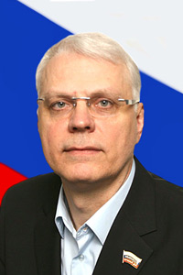
О депутате
Родился 19 сентября 1966 года.
Окончил Ульяновское высшее военно-техническое училище имени Богдана Хмельницкого.
С 1987 по 1990 год проходил службу в Туркистанском военном круге, готовя офицеров армии Афганистана.
С 1990-1994г.г. - служил в Западной группе войск (Германия).
В 1994 - 2004г.г. – служба в Ульяновском высшем военно-техническом училище имени Богдана Хмельницкого.
С 2007 - 2011г.г. - индивидуальный предприниматель.
Работает старшим специалистом в ИП Макеев А.С.
Подполковник запаса.
Женат.
Государственные награды:

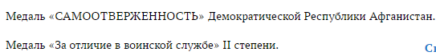
Зонов Константин Андреевич
Заместитель Председателя Ульяновской Городской Думы
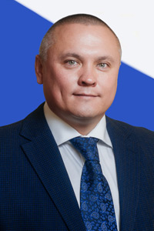
О депутате
Родился 11 августа 1978г. в Ульяновске.
Среднее образование получил в лицее при Ульяновском Государственном Техническом Университете.
В 2000 году окончил Ульяновский государственный технический университет по специальности электропривод и автоматика ПУ и ТК; в 2011 году - Российскую академию народного хозяйства и государственной службы при Президенте Российской Федерации по специальности государственное и муниципальное управление в сфере природопользования и охраны окружающей среды; в 2013 году - Российскую академию народного хозяйства и государственной службы при Президенте Российской Федерации по специальности юриспруденция.
С 1999 года являлся предпринимателем.
С 2002 по 2005 года работал главным инженером на различных предприятиях Ульяновской области.
С апреля 2005 года – директор в Ульяновском филиале ФГУ «Центр лабораторного анализа и технических измерений по ПФО».
С февраля 2006 – начальник управления контроля за состоянием окружающей среды Правительство Ульяновской области.
С января 2007 – работа в Министерстве природных ресурсов и охраны окружающей среды Ульяновской области.
С ноября 2007–председатель Комитета по государственному контролю в сфере природопользования и охраны окружающей среды Ульяновской области.
С 2011 года по настоящее время – Общественная Организация Фонд Содействия Экологическому Развитию «Зелёная Планета».
Работает руководителем социальных проектов в АНО «Центр поддержки и реализации социально значимых программ «Забота и Помощь»

Столяров Петр Капитонович
заместитель Председателя Ульяновской Городской Думы- председатель Комитета по градостроительству, дорожному хозяйству и транспорту
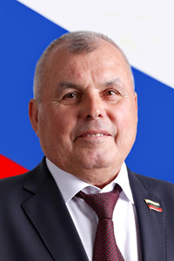
Родился 21 сентября 1952 года.
В 1972 году окончил Курганский машиностроительный техникум по специальности «техник-механик».
В 1972 - 1979 годах работал в монтажно-строительном управлении № 14 треста «Уралпроммонтаж» в Димитровграде (слесарь-монтажник, мастер, прораб, старший прораб).
С 1980 года - в монтажно-строительном управлении № 14 строительного объединения «Гидромонтаж». Был начальником участка, инженером по подготовке производства, заместителем главного инженера, заместителем генерального директора.
В 1994 году получил высшее образование, заочно окончив Ульяновский политехнический институт по специальности «инженер-строитель».
С 1998 по 2004 год работал в Ульяновском обособленном монтажном подразделении ЗАО МСУ № 14 «Гидромонтаж» (заместитель генерального директора по производству с функциями руководителя).
С октября 2004 по декабрь 2005 года - генеральный директор
ЗАО «Монтажно-строительное управление - 14 «Ульяновск».
В 2005 году избран депутатом Ульяновской Городской Думы III созыва. В 2010 году вновь избран в Ульяновскую Городскую Думу IV созыва, где занимал должность первого заместителя главы города Ульяновска, председателя комитета по городскому хозяйству, транспорту и охране окружающей среды.
Региональный координатор проекта «Старшее поколение» партии «Единая Россия».
13 сентября 2015 года избран депутатом Ульяновской Городской Думы V созыва.
За многолетний и добросовестный труд в сфере строительства объектов атомной энергетики Петру Столярову присвоено звание «Ветеран атомной энергетики и промышленности».
За большой вклад в развитие газификации Ульяновской области и района присвоено звание «Почётный гражданин Цильнинского района».
В 2005 году за активное участие в патриотическом воспитании граждан и большой вклад в подготовку и проведение юбилея победы в Великой Отечественной войне награждён памятной медалями «60 лет Победы в Великой Отечественной войне 1941-1945 гг.» (2005 год) и «70 лет Победы в Великой Отечественной войне 1941-1945 гг.» (2015 год).
В 2006 г. за возрождение традиций благотворительности и меценатства в России награждён серебряным орденом, присуждаемым благотворительным фондом «Меценаты столетия».
В 2009 г. за добросовестный труд занесен на доску почета «Лучшие люди города». В 2011 году награжден медалью «За заслуги перед Ульяновском».
Имеет множество благодарственных писем и почетных грамот от Правительства Ульяновской области, Законодательного Собрания, Ульяновской Городской Думы.
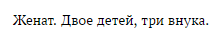

Кочкарёв Дмитрий Геннадьевич
заместитель Председателя Ульяновской Городской Думы- председатель Комитета по образованию, культуре и спорту
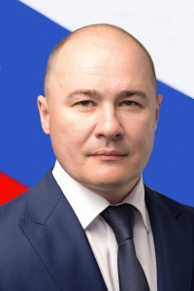
Родился 15 сентября 1975г. в г. Ульяновске.
В 1990г. окончил среднюю школу №65.
1990 - 1993 продолжение учёбы в СПТУ №30
В 1993 поступил в Ульяновский Государственный Педагогический Университет им. И.Н. Ульянова, на факультет «Физическая культура и спорт», по окончании которого в 1997г. получил специальность - Учитель физической культуры.
В этом же 1997 году продолжил свое обучение, поступив в Ульяновский Государственный Университет («Институт права и государственной службы»), на факультет Государственной службы. По окончании университета в 2000 году получил диплом юриста по специальности «Юриспруденция, правовое обеспечение государственной службы».
В период 1997-1998г. проходил срочную службу в рядах вооруженных сил Р.Ф., в 104-ой гвардейской Воздушно-десантной дивизии в г. Ульяновске.
В 2004 году прошел обучение по «Президентской программе подготовки управленческих кадров для организации народного хозяйства РФ» в Ульяновском Государственном Университете
В 2017 году прошел курс повышения квалификации в Российском Международном Олимпийском Университете (г.Сочи) по программе «Менеджмент и маркетинг в массовом спорте»
В 2018 году прошёл профессиональную переподготовку в Краснодарском многопрофильном институте дополнительного образования по программе «Специалист в сфере закупок».
В 2019 году прошел курс повышения квалификации в Российском Международном Олимпийском Университете (г.Сочи) по программе «Эксплуатация и эффективное использование спортивных объектов».
В 2021 году прошел курс повышения квалификации в Российском Международном Олимпийском Университете (г.Сочи) по программе «Менеджмент и маркетинг в деятельности региональной спортивной федерации».
В период учебы с 1996 по 2002 г. работал тренером-преподавателем в ЗАО «Ульяновский спортивный клуб «Старт» и НП СК «Единство».
С 2002 по 2005 г. работал на Ульяновском авиационном промышленном комплексе ЗАО «Авиастар-СП» в службе маркетинга и продаж воздушных судов. Прошел путь от ведущего специалиста отдела до главного специалиста - руководителя проекта службы.
В период с 2006 по 2008 годы работал директором филиала Муниципального образовательного учреждения дополнительного образования детей «Центр детского творчества №1».
С 2008 года по настоящее время - директор Муниципального бюджетного учреждения дополнительного образования «Детский оздоровительно-образовательный центр «ОРИОН».
В марте 2010 года избран депутатом Ульяновской Городской Думы IV созыва по одномандатному Заволжскому 15 избирательному округу.
В УГД 2010-2012гг. руководитель комиссии по развитию доступного дошкольного образования, член комитета по бюджету и экономической политике.
С 2012 по 2015 годы - заместитель председателя комитета по социальной политики по вопросам физической культуры, спорта и молодежной политики, член комитета по бюджету и экономической политике.
13 сентября 2015 года избран депутатом Ульяновской Городской Думы V созыва по одномандатному Заволжскому 13 избирательному округу.
С октября 2015 - заместитель председателя комитета по местному самоуправлению и развитию гражданского общества, по вопросам правопорядка и противодействия коррупции.
13 сентября 2020 года избран депутатом Ульяновской Городской Думы VI созыва по одномандатному Заволжскому 14избирательному округу.
С октября 2020 - председатель комитета по культуре и спорту, заместитель председателя комитета по местному самоуправлению и развитию гражданского общества
Член ВПП «Единая Россия» с 2010 года.
Член депутатской группы ВПП «Единая Россия» в Ульяновской Городской Думе
Член Ульяновского регионального политического совета ВПП «Единая Россия»
Женат, воспитывает двух дочерей.
Дополнительная информация:
- Руководитель образовательного учреждения высшей квалификационной категории.
- Тренер высшей квалификационной категории.
- Член Межрегиональной общественной организации ветеранов Воздушно-десантных войск и войск специального назначения – Ульяновского регионального отделения «Союз десантников России»,
- Обладатель черного пояса IV дан по Ашихара –каратэ (TSG)
- Обладатель черного пояса IV дан по КУДО (KIF)
- Член правления Ульяновского областного отделения ОФСОО «Федерация КУДО России»,
- Председатель судейской коллегии ОФСОО «Федерация КУДО России» в ПФО
- Спортивный судья всероссийской категории по Восточному боевому единоборству (ВБЕ)
- Спортивный судья всероссийской категории по КУДО (KIF)
- Спортивный судья международной квалификационной категории «А», международной федерации КУДО (KIF)
Звания, поощрения и награды:
- «Отличник физической культуры и спорта РФ»
- «Мастер спорта России» по Стилевому каратэ (Ашихара-каратэ)
- «Мастер спорта России» по Восточному боевому единоборству (КУДО)
- Нагрудным Золотым знаком отличия всероссийского физкультурно-спортивного комплекса «Готов к труду и обороне» Министерства спорта Российской Федерации ;
- Почетной грамотой Министерства спорта, туризма и молодежной политики Российской Федерации;
- Почетной грамотой Министерства образования и науки Российской Федерации;
- Почетной грамотой Комитета по физической культуре и спорту Государственной Думы Федерального собрания Российской Федерации;
- Благодарность Комитета по обороне Государственной Думы Федерального собрания Российской Федерации;
- Благодарностью министра спорта, туризма и молодежной политики Российской Федерации;
- Почетной грамотой Губернатора Ульяновской области;
- Почетной грамотой Законодательного Собрания Ульяновской области;
- Почетной грамотой мэрии г. Ульяновска;
- Благодарностью мэрии г. Ульяновска;
- Почетной грамотой Ульяновской Городской Думы.
Присвоено почетное звание «Заслуженный наставник» общероссийского союза общественных организаций «Российский союз боевых искусств»;

Абитов Рамиль Загитович
Депутат Ульяновской Городской Думы VI созыва
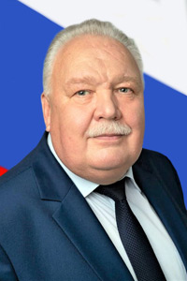
О депутате
Родился 5 ноября 1961 года в городе Ульяновске.
Имеет два высших образования. В 1997 году окончил Ульяновский государственный технический университет, в 2007 – Ульяновский государственный университет. Кандидат исторических наук, имеет ряд научных статей в журналах и учебных пособиях.
Трудовую деятельность в 1979 году начал с должности слесаря-наладчика пошивного цеха №19 Ульяновского кожевенно-обувного комбината.
С 1980 по 1982 годы проходил службу в рядах Советской Армии, в мотострелковых восках (город Москва).
В 1982-1983 годы работал слесарем-ремесленником швейно-пошивного цеха №18 Ульяновского кожевенно-обувного комбината.
С 1983 года являлся секретарем комсомольской организации цеха №1 фабрики им.КИМ. С 1984 года секретарь комитета ВЛКСМ фабрики им.КИМ.
С 1986 года на протяжении трех лет Рамиль Абитов работает начальником энергоучастка отдела главного энергетика Ульяновского кожевенно-обувного комбината.
С 1989 по 2014 годы являлся директором ООО «Мишар - Авто».
С 2014 по настоящее время - Исполнительный директор ООО «Юридическое бюро «АРПИ».
2015-2020 г.г. - депутат Ульяновской Городской Думы V созыва.
Член политического совета Суворовского военного училища г.Ульяновска, Член общественного совета при Главе города Ульяновска, Член общественного совета при Главе Администрации Железнодорожного района г. Ульяновска, Председатель Совета татарской национально-культурной автономии Железнодорожного района г.Ульяновска.
Рамиль Абитов имеет следующие награды: Почетная грамота Министерства образования РФ -2002 г., Почетный знак Губернатора Ульяновской области «За веру и добродетель»-2007 г., Нагрудный знак Минобрнауки «За милосердие и благотворительность»-2007 г., Медаль МЧС России «За содружество во имя спасения» - 2008 г., Медаль МЧС России «За пропаганду спасательного дела» - 2010 г., Занесен в Золотую книгу Почета города Ульяновска — 2011 г., Медаль «Дружбы народов» Губернатора Ульяновской области — 2015 г.

Борисов Алексей Владимирович
Депутат Ульяновской Городской Думы VI созыва
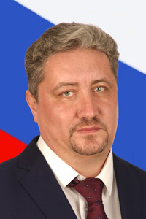
О депутате
Родился 11 декабря 1977 г. в Сенгилее.
В 1995 г. окончил МОУ Ундоровский сельский лицей. С 1995 по 2001 год проходил обучение в Ульяновском государственном университете на медицинском факультете по специальности «Лечебное дело».
Имеет сертификат специалиста по организации здравоохранения, терапии, эндоскопии и профпатологии, обширную врачебную практику как врач-эндоскопист, ежедневно проводит прием пациентов.
В 2001-2005г.г. работал врачом-терапевтом, врачом-эндоскопистом АО «Ульяновсккурорт».
С 2005 года по настоящее время - главный врач ГУЗ Городская больница №3.

Борисов Виктор Васильевич
Депутат Ульяновской Городской Думы VI созыва
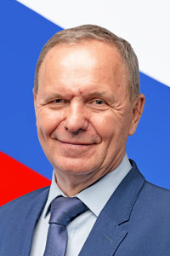
О депутате
Родился 18 декабря 1957 года в селе Труслейка (Инзенский район Ульяновской области).
С 1965-1973 г.г. учился в Труслейской средней школе; в 1973 году - в СПТУ№7; в 1978 году - в Кузнецком электромеханическом техникуме.
Диплом о высшем образовании получил в 1989 году после учебы в Московском государственном институте культуры, специальность – «руководитель клубных учреждений».
Дополнительное образование по специальности «технический аудит в системе топливно-энергетического комплекса и ЖКК» получал в 2008-2010 г.г. в Академии коммунального хозяйства им. К. Д. Памфилова.
Свою трудовую деятельность начал в 1978 году наладчиком электронно-вычислительных машин на Ульяновском автомобильном заводе.
В 1980 году был приглашен на работу в Ульяновский городской отдел культуры на должность инженера.
С 1982 по 2001 г.г. работал директором парка культуры и отдыха «Молодежный»;
В 2001-2008 г.г. - директором ООО НПП «Содружество»;
В 2008-2013 г.г. - председателем ТСЖ «Солидарность»;
С 2013 года по настоящее время работает директором ООО «ЖКХ «Сервис».
Общественной и благотворительной деятельностью занимается с 1985 года, когда на общественных началах начал работать заместителем председателя Засвияжского районного культурно-спортивного комплекса. В 2020 году создал Центр социальных инициатив «Забота», реализующий социальные проекты и программы в дальнем Засвияжье.
Имеет Государственные награды: удостоверение и значок Министерства культуры РСФСР «За отличную работу» и Почетную грамоту Министерство культуры РСФСР за большой вклад в развитие массовой культуры и организацию активного досуга.
Женат. Воспитал двоих детей.

Бударин Геннадий Александрович
Депутат Ульяновской Городской Думы VI созыва
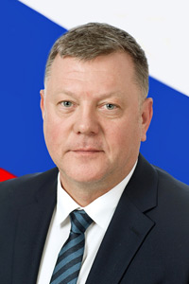
О депутате
Родился 25 июня 1967 года в Ульяновске в семье педагогов.
После окончания средней школы №1 им. Ленина г. Ульяновска в 1984 г. поступил в Ульяновский политехнический институт.
В 1985-1987 гг. проходил воинскую службу в г. Москве в Кремлевском полку.
В 1991 году, окончив институт, получил специальность инженера-механика.
С 1991 по 1992 годы работал инженером-конструктором в УНИПТИМАШе, бригадиром слесарей-ремонтников на Ульяновском механическом заводе.
С 2005 по 2010 гг. – депутат Ульяновской Городской думы III созыва.
С 2010 по 2015гг.- депутат Ульяновской Городской думы IV созыва.
С 2015 по 2020гг.- депутат Ульяновской Городской думы V созыва.
Президент Региональной общественной организации «Федерация шахмат Ульяновской области».
Президент Региональной общественной организации Ветеранов Кремлевского Президентского полка «Звезда» Ульяновской области.
Работает заместителем директора в ООО «Клининговая компания «Белоснежка».
Женат. Воспитывает троих детей.

Виноградов Александр Юрьевич
Депутат Ульяновской Городской Думы VI созыва
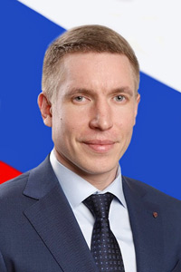
О депутате
Родился 6 августа 1985 года.
С 1992-2002 г.г. обучался в средней школе №22.
Имеет высшее образование. В 2003 году поступил в ГОУ ВПО «Московский Государственный Педагогический Университет», который окончил в 2008 году.
В 2012-2013г.г. проходил обучение в ОГОУ ДПО «Ульяновский институт повышения квалификации и переподготовки работников образования» по направлению «Экономика. Социальная адаптация в условиях рынка. Маркетинг. Менеджмент в образовании».
С 2014 года обучался в УлГПУ им. И.Н. Ульянова, специальность: учитель физической культуры.
В 2018 году окончил Ульяновский Государственный Аграрный Университет имени П.А. Столыпина, освоив программу бакалавриата по направлению подготовки землеустройство и кадастры.
В период с 2008 по 2010 г.г. проходил службу в рядах ВС РФ Внутренние войска в\ч № 6672.
Трудовую деятельность начал в спортивном клубе «Единство».
С 2007-2011г.г. работал тренером-преподавателем МБОУ ДОД «Детский оздоровительно-образовательный центр «Орион».
2011-2012г.г. - руководитель спортивно-оздоровительного подразделения МБОУ ДОД детский оздоровительно-образовательный центр «Орион».
С 2012 года по настоящее время работает директором МБУ «Спортивная школа «Юность».
Награжден Почетной грамотой губернатора Ульяновской области; Почетной грамотой Законодательного собрания Ульяновской области; Почетной грамотой Ульяновской Городской Думы.
Лауреат премии в области боевых искусств «Золотой пояс».
Является мастером спорта России международного класса по КУДО; мастером спорта России международного класса по стилевому каратэ. Многократный чемпион России и Европы, призер чемпионатов Мира. Имеет 3 Дан по КУДО.

Гулькин Сергей Викторович
Депутат Ульяновской Городской Думы VI созыва
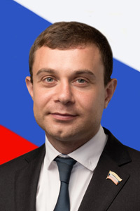
О депутате
Родился 19 июня 1985 года в Ульяновске.
В 2007 году получил высшее образование в Ульяновском государственном техническом университете (специальность «менеджмент организации»).
Второе образование по специальности «юриспруденция» получил в Российской Академии народного хозяйства и государственной службы при Президенте Российской Федерации - в 2012 году.
В 2008 году работал инструктором аппарата Законодательного Собрания Ульяновской области.
В 2013-2014г.г. - главный специалист-эксперт отдела аппарата Законодательного Собрания Ульяновской области по обеспечению работы комитета Законодательного Собрания Ульяновской области по промышленности, строительству и транспорту, связи, жилищно-коммунальному хозяйству и топливно-энергетическому комплексу;
В 2014-2015г.г. - помощник депутата Законодательного Собрания Ульяновской области;
С 2015 по настоящее время работает директором Компании по поставкам технологического оборудования для пищевой промышленности «ТЕМП».

Дадашов Майис Рафаилович
Депутат Ульяновской Городской Думы VI созыва
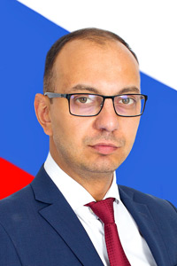
О депутате
Родился 5 сентября 1988 года
Учился в СШ №34.
Образование высшее: в 2009 году окончил Ульяновский Государственный университет по специальности актерское искусство.
Трудовую деятельность начал в ОГАУК «Театр Юного Зрителя», где 2009 по 2010 г.г. работал заместителем директора.
В 2010 году перешел в ОГАУК «Ленинский мемориал» на должность заместителя директора.
В период с 2014 по 2018 г.г. работал в структурных подразделениях Министерства физической культуры и спорта Ульяновской области.
В настоящее время является заместителем директора по развитию ОГАУ «Волга-спорт-арена».
Женат. Воспитывает двоих детей.

Клоков Алексей Александрович
Депутат Ульяновской Городской Думы VI созыва
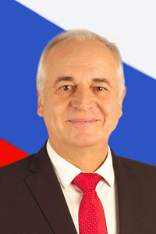
О депутате
Родился 29 марта 1960 года в селе Теньковка Карсунского района Ульяновской области.
С 1 по 5 класс обучался в средней школе в селе Теньковка. В 1972 году перешел в среднюю школу №45.
В 1977 году поступил в Ульяновское физкультурно-педагогическое училище №3.
С 1978 по 1980 г.г. проходил службу в Советской Армии. После продолжил обучение в Ульяновском физкультурно-педагогическом училище №3, которое окончил в 1981 году.
В 1987 году завершил обучение в УлГПУ им. И.Н. Ульянова, получив специальность учителя географии.
Также обучался в Поволжской академии государственной службы имени П.А. Столыпина по специальности государственное и муниципальное управление.
Трудовую деятельность начал в средней школе №6 учителем физической культуры.
В 1982-1987 г.г. работал тренером-преподавателем ДЮСШ №5;
В 1987-1995 г.г. - учителем географии, заместителем директора по социальной работе в средней школе № 56;
С 1995 по 1997 г.г. являлся директором средней школы №29;
В 1997-2007 г.г. работал начальником отдела образования администрации Ленинского района г.Ульяновска;
В 2007-2011 г.г. - заместителем начальника Управления образования администрации города Ульяновска;
В период с 2011 по 2013 г.г. - директором средней школы №57;
С 2013 года по настоящее время работает директором Гимназии №1 имени В.И. Ленина».
Является членом Комиссии по помилованию при Президенте РФ. Заслуженный учитель Российской Федерации.
Женат. Воспитал дочь.руг 34

Князев Андрей Владимирович
Депутат Ульяновской Городской Думы VI созыва
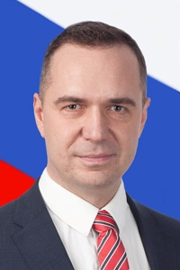
О депутате
Родился 17 мая 1978 года в Ишеевке в семье врачей. Высшее экономическое образование получил в 2000 году, окончив Ульяновский государственный технический университет по специальности «Информационные системы в экономике».
В 2004 году получил дополнительное образование в Открытой школе бизнеса при УлГТУ.
В 2001 году пришел в пищекомбинат «Волжский» молодым специалистом по производству. С 2002 года - заместитель генерального директора по коммерческим вопросам.
Работает исполнительным директором в АНО «Центр поддержки и реализации социально значимых программ «Забота и Помощь».
В конце 2018 года организовал и возглавил фонд «Забота и помощь». Развернул в Ближнем Засвияжье несколько программ: «Активное долголетие», «Безопасность и досуг детей», «Общественный контроль и юридическая помощь», «Благоустроенный двор».
Женат, воспитывает двоих сыновей. Активно занимается велоспортом, волейболом

Лукъянов Сергей Александрович
Депутат Ульяновской Городской Думы VI созыва
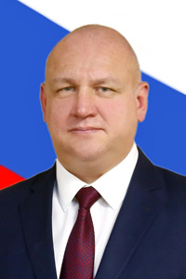
Родился 7 ноября 1973 года в Ульяновске.
Учился в МБОУ СОШ №51.
Имеет высшее образование. В 1997 году окончил Ульяновский государственный технический университет по специальности машины и технология обработки металлов давлением.
В 2014 году прошел профессиональную переподготовку УлГПУ им. И.Н. Ульянова по направлению «Ведение профессиональной деятельности в сфере физической культуры».
Основное место работы: МБУ «Спортивная школа «Симбирск», директор.
В 1991-1992 г.г. - пожарный ППЧ – 15 УТЭЦ;
В 1997-1998 г.г. - радиомеханик ТОО «СЕКАМ-2»;
С 1998-2001 г.г. работал менеджером по продажам АОЗТ «Айсберг»;
С 2001-2006 г.г. - в ООО торговый дом «УЛВЗ»;
В период с 2006 по 2011 г.г. - заместителем директора Некоммерческое партнерство «СИМБМАРШСЕРВИС»;
В 2011-2020 г.г. - работал главным механиком ИП Слепнев С.Ю.
С 2011 года возглавлял Федерацию флорбола Ульяновской области.
В 2016 году возглавил Ассоциацию национальных и неолимпийских видов спорта Ульяновской области. По итогам первого года работы был назначен на должность Председателя регионального отделения Комитета национальных и неолимпийских видов спорта России в Ульяновской области.
Совместно с членами Ассоциации запустил несколько общественных проектов. Среди них: «Засвияжье - наш спортивный дом», «Флорбол, как третий час урока физкультуры» и другие.
С 2018 года возглавил спортивную федерацию «Мас-реслинга Ульяновской области».
В мае 2019 года был назначен на должность вице-президента Национальной федерации флорбола России.
Сергей Александрович Лукъянов входит в состав общественного совета Управления физической культуры и спорта города Ульяновска.
Награжден медалью II степени за развитие Национальных и Неолимпийских видов спорта и Почетной грамотой Министерства физической культуры и спорта Ульяновской области.
Женат. Воспитывает дочь.

Маллямова Илхамия Абдулхабировна
Депутат Ульяновской Городской Думы VI созыва
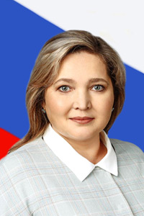
Родилась 25 апреля 1976 года в селе Степная Репьёвка Цильнинского района Ульяновской области.
В 1983 году поступила в Ишеевскую среднюю школу. Окончила в 2000 году Ульяновский государственный педагогический университет им. И.Н.Ульянова по специальности «Педагогика и методика начального образования». В 2016 году окончила Ульяновский государственный педагогический университет им. И.Н. Ульянова (магистратура) по специальности «Педагогическое образование. Управление образовательными системами», окончила магистратуру с отличием.
С 1995 по 2006г.г. работала учителем в Муниципальном бюджетном учреждении «Средняя общеобразовательная школа № 7 им. В.В. Кашкадамовой»;
В 2006 году занимала должность заместителя директора по воспитательной работе в Муниципальном бюджетном учреждении «Средняя общеобразовательная школа № 7 им. В.В. Кашкадамовой».
С 2006 года по настоящее время работает директором в Муниципальном бюджетном общеобразовательном учреждении города Ульяновска «Кадетская школа № 7 им. В.В. Кашкадамовой».
Прошла программы повышения квалификации:
2016 год - ФГБОУ ВО «Российская академия народного хозяйства и государственной службы при Президенте Российской Федерации», Саратов;
2016 год - Ульяновский государственный педагогический университет им. И.Н.Ульянова (профессиональная переподготовка «Менеджмент и экономика образовательной организации»);
2019 год - Международный институт менеджмента ЛИНК «Менеджмент», Жуковский.
Вошла в состав инициативной группы по созданию детских площадок в рамках федерального проекта «Городская комфортная среда» по адресам: ул. Аблукова 19А и ул. Московское шоссе 100.
Награждена медалью «За заслуги в проведении Всероссийской переписи населения 2010 года»; медалью МЧС России «За содружество во имя спасения» и «XXV лет МЧС России»; памятной медалью МЧС России «85 лет Гражданской обороне».
Является сопредседателем Общественного Совета Засвияжского района «Активные горожане».

Малых Дмитрий Андреевич
Депутат Ульяновской Городской Думы VI созыва
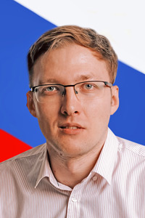
О депутате
Родился 21 мая 1987 года в городе Ульяновске.
Образование высшее: окончил педиатрический факультет Самарского государственного медицинского университета; клиническую ординатуру по специальности «педиатрия» и клиническую интернатуру по специальности «неврология», а также аспирантуру по специальности «общественное здоровье» и «организация здравоохранения» в Ульяновском государственном университете.
В настоящее время работает врачом педиатром, врачом неврологом в ГУЗ ЦГКБ города Ульяновска, ассистентом кафедры пропедевтики внутренних болезней УлГУ.
Является членом союза педиатров России, членом совета при губернаторе Ульяновской области по развитию гражданского общества и правам человека.

Маркелова Виктория Викторовна
Депутат Ульяновской Городской Думы VI созыва
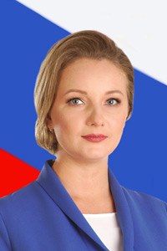
О депутате
Родилась 8 июля 1986 года.
Среднее образование получила в гимназии №44. С 2003-2009г.г. обучалась в Ульяновском государственном техническом университете, специальность: самолёто-и вертолётостроение.
Во время учебы в университете на третьем курсе была принята на работу в АВО «Авиастар-СП».
В 2015 году окончила школу телевидения «Останкино» по специальности теле-радиомастерство.
В 2016-2017 гг. параллельно с основной деятельностью работала ведущей на Радио «Европа Плюс».
В настоящее время работает генеральным директором ООО «Сапфир».
Замужем. Воспитывает двоих детей.

Обласов Владимир Викторович
Депутат Ульяновской Городской Думы VI созыва
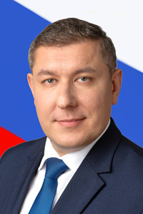
О депутате
Родился 31 мая 1980 года в городе Ульяновске.
Среднее образование получил в СШ №62.
В 2002 году с красным дипломом окончил естественно-географический факультет Ульяновского государственного педагогического университета и начал свою трудовую деятельность учителем географии в гимназии №13.
В 2010 году возглавил Многопрофильный лицей № 11 имени В.Г. Мендельсона;
В 2011 году был выбран председателем областной ассоциации учителей географии;
С 2018 года по сегодняшний день работает директором Губернаторского лицея № 100.
В 2007 победил в конкурсе лучших учителей России в рамках Приоритетного национального проекта «Образование», а в 2010 – победителем регионального этапа конкурса «Учитель года»;
В 2013 году стал победителем Всероссийского конкурса «Педагогический дебют» в номинации «Молодые управленцы»;
Спустя три года, в 2016 году, в составе команды регионального клуба «Учитель года» занял третье место на первом Всероссийском чемпионате региональных учительских клубов.
Более 10 лет Владимир Обласов входил в состав Общественного совета при Министерстве образования Ульяновской области. В 2020 году был избран членом Общественной Палаты Ульяновской области.
Награждён грамотой Министерства Образования и науки РФ (2007), Министерства образования Ульяновской области (2008), благодарственными письмами Губернатора-Председателя Правительства Ульяновской области (2007,2009), Законодательного Собрания Ульяновской области (2008,2013), Ульяновской городской Думы (2010,2014), Мэрии города Ульяновска (2010).
Женат.

Парамонов Владимир Владимирович
Депутат Ульяновской Городской Думы VI созыва
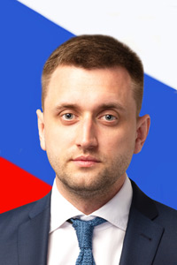
Родился 15 мая 1986 года.
В 2003 году поступил в ГОУ ВПО «Ульяновский государственный технический университет, который закончил в 2008году по специальности «Промышленное и гражданское строительство».
В период с 2005 по 2009 г.г. обучался в Открытой школе Бизнеса при ГОУ ВПО «Ульяновский государственный технический университет», по специальности «Финансы и кредит».
В настоящее время заканчивает обучение ФГБОУ ВПО «Московский автомобильно-дорожный государственный технический университет (МАДИ), по специальности «Автомобильные дороги».
Трудовую деятельность начал в 2005 году.
В летний период с 2005 по 2007 год проходил практику в Инзенском ДРСУ дорожным рабочим;
В 2008г. после прохождения практики в ОГУП «Ульяновскавтодор» начал свою трудовую деятельность в стенах ОГУ «Департамент автомобильных дорог Ульяновской области», вначале ведущим инженером технического отдела, затем начальником технического отдела.
В 2011г. перевелся в ОАО «Атодормостпроект» главным специалистом в отдел проектирования автомобильных дорог, там же был назначен на должность начальника отдела проектирования автодорог.
С 2015 года по настоящее время – первый заместитель директора ООО «ИнжДорСтрой».
Принимал активное участие в реализации следующих проектов:
- Строительство и ввод в эксплуатацию нового мостового перехода через р. Волга в г. Ульяновске;
- Строительство II пускового комплекса мостового перехода через р. Волга (развязка к мосту на ул. Юности и Розы Люксембург);
- Строительство грунтового разрыва в республике Калмыкия (100км).
Награждён:
- Благодарственным письмом Законодательного Собрания Ульяновской области;
- Почётной грамотой Комитета дорожного хозяйства, благоустройства и транспорта г. Ульяновска;
- Почетной грамотой Ульяновской Городской Думы;
- Почетной грамотой Министерства промышленности и транспорта Ульяновской области;
- Благодарственным письмом Губернатора Ульяновской области;
- Почетной грамотой Законодательного собрания Ульяновской области;
- Благодарностью Министра Транспорта Российской Федерации.
Женат, воспитывает двоих сыновей.

Рогов Алексей Юрьевич
Депутат Ульяновской Городской Думы VI созыва
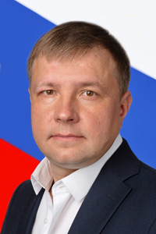
О депутате
Родился 8 ноября 1978 года в городе Ульяновске.
Образование высшее: в 2001 году окончил Ульяновский государственный технический университет по специальности автомобиле- и тракторостроение.
Военную подготовку проходил на военной кафедре.
В 2001-2002 г.г. работал специалистом отдела реализации запчастей и ГСМ ООО «Провизия».
В 2002-2004г.г. - директор ООО «РТР».
В 2004 году являлся заместителем директора ООО ДО «Норвест».
В 2004 - 2006 годах работал директором ООО ДО «Торговый дом «Энви».
В 2006 - 2009 годах - управляющий розничной сети ОП ООО «Агромир «Ульяновск».
В 2009 - 2010 годах занимал должность директора ООО «Ресторация».
В 2010 - 2016 годах являлся директором ООО «Александрия».
В 2016 - 2018 годах - генеральный директор ООО «Аквапарк».
В настоящее время работает директором в ООО «Люкс Сервис».
Женат. Воспитывает двоих детей.

Рябова Наталья Геннадьевна
Депутат Ульяновской Городской Думы VI созыва
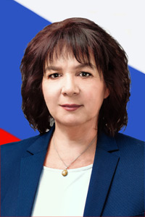
О депутате
Родилась 8 марта 1970 года в г. Тольятти в многодетной семье.
После окончания школы год работала сборщиком аппаратуры на предприятии электроизмерительных приборов.
В 1988 году поступила в Ульяновское Областное училище культуры по специальности «библиотекарь». После успешного окончания учебы направлена методистом в детскую специализированную библиотеку № 30 в Засвияжском районе г. Ульяновска, которую через несколько лет и возглавила. Заведующей этого учреждения проработала 20 лет.
С 2010-го по 2020 год работала помощником депутатов Ульяновской Городской Думы и Законодательного собрания Ульяновской области.
В феврале 2019 года создала и возглавила Центр активного долголетия в библиотеке №18, который посещает более 200 жителей серебряного возраста дальнего Засвияжья.
В 2020 году получила сертификат волонтера и создала волонтерский Центр «Вместе».
Неоднократно, и как руководитель коллектива библиотеки, и как помощник депутатов, награждалась почетными грамотами и поощрялась благодарственными письмами администрации города Ульяновска, Ульяновской Городской Думы, Областной общественной палаты, Областного комитета профсоюзов, администрации Засвияжского района. Заносилась на районную Доску почета «Лучшие люди Засвияжского района».

Сауров Дмитрий Геннадьевич
Депутат Ульяновской Городской Думы VI созыва
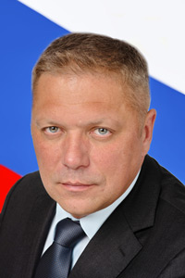
О депутате
Родился 11 марта 1973 года в городе Ульяновске.
В 1980 году начал обучение в средней школе №57 в Ульяновске.
В сентябре 1990 г. поступил в УлГТУ на энергетический факультет. Спустя год закончил обучение, решив посвятить себя службе в вооруженных силах РФ.
В 1991 году поступил в Ульяновское высшее военно-техническое училище имени Богдана Хмельницкого. В 1996г. окончил обучение и получил полное высшее образование по специальности «Проектирование, сооружение и эксплуатация газонефтепроводов и газонефтехранилищ», инженер.
С 1996-1997 г.г. проходил службу в Вооруженных силах РФ, Войсковая часть 26137 в должности начальника лаборатории.
В 1997 году начал службу в Федеральной таможенной службе РФ в должности инспектора таможенного поста «Ульяновск-Восточный», Ульяновская таможня, лейтенант.
В 2007 году поступил в «Российскую академию народного хозяйства и государственной службы при Президенте Российской Федерации». Окончив ее в 2012 году, получил второе высшее образование по специальности «Государственное и муниципальное управление»; менеджер.
В 2015 году в связи с выходом на пенсию закончил службу в Федеральной таможенной службе РФ в должности Заместитель начальника Симбирского таможенного поста Ульяновской таможни Приволжского таможенного управления - начальник отдела таможенного оформления и таможенного контроля № 4, майор.
С 2015-2020 г.г. работал директором Ульяновского филиала ФГУП «ПВС» МВД России по Ульяновской области.
С апреля 2020 года по настоящее время работает директором ООО «Кадровое агентство «Стафф».
Награжден медалями «За службу в таможенных органах» III и II степени (2007 и 2012 г.г.). Имеет благодарность ФТС России (2009 год).

Фадеев Владимир Владиславович
Депутат Ульяновской Городской Думы VI созыва
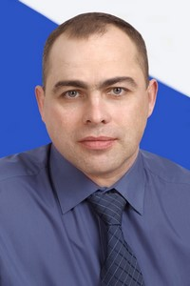
О депутате
Родился 7 июля 1973 года в городе Ульяновске
В 1990 году окончил среднюю школу №11 г. Ульяновска.
В 1991-1993 годах проходил службу в рядах Советской армии.
В 2003 году окончил Ульяновский государственный университет по специальности юриспруденция, в 2012 - Российскую академию народного хозяйства и государственной службы при
Президенте Российской Федерации по специальности государственное и муниципальное управление.
В 2003 – 2006 гг. возглавлял попечительский совет муниципального образовательного учреждения дополнительного образования детей «Центр детского творчества №6».
В 2011 г. создал и возглавил ТОС «4-й микрорайон»
Работает инструктором по физической культуре в Многопрофильном лицее №11 им. В.Г. Мендельсона.
2014-2015 г.г. - депутат Ульяновской Городской Думы IV созыва.
2015-2020 г.г. - депутат Ульяновской Городской Думы V созыва.
Женат.

Черничко Владимир Анатольевич
Депутат Ульяновской Городской Думы VI созыва
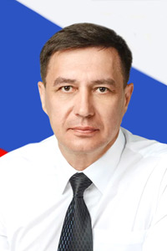
О депутате
Родился 12 ноября 1963 года в Полтавской области, город Кременчуг.
В 1985 году окончил Орджоникидзевское Высшее военное командное Краснознаменное училище им. С.М. Кирова МВД СССР по специальности командная тактическая мотострелковых войск. Владимиру Анатольевичу присвоена квалификация офицера мотострелковых войск с высшим военно-специальным образованием и преподавателя начального военного обучения.
В 1985 - 2002 годах проходил службу во внутренних войсках МВД СССР и МВД России.
В 2002 году работал управляющим агрофирмы «Шарапов».
С 2002 по 2003 годах - заместитель директора ООО «Развитие».
С 2007 года является председателем УРОО «Ассоциация ветеранов боевых действий ОВД и ВВ МВД России».
В настоящее время работает заместителем директора УМУП «Городская теплосеть».
Женат. Воспитал сына.

Шамсутдинов Назир Асхатович
Депутат Ульяновской Городской Думы VI созыва
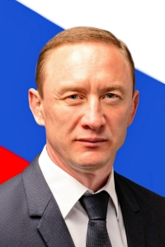
О депутате
Родился 14 октября 1969 года в Ульяновске.
Учился в школе №51.
Окончил Ульяновское физкультурно-педагогическое училище.
В 2012 году - негосударственное аккредитованное частное образовательное учреждение высшего профессионального образования «Современная гуманитарная академия» (присуждена степень бакалавра по направлению менеджмент).
С 1988 по 1990 проходил срочную службу в пограничных войсках.
На данный момент является вице-президентом РОО «Олимпийский совет Ульяновской области».
В 1997-2002 г.г. работал председателем Районной общественной организации «Областная федерация греко-римской борьбы»;
В 2002-2003 г.г. являлся председателем Ульяновского регионального отделения Общероссийской общественной организации «Российская Федерация Регбола»;
В 2003-2006 г.г. работал заместителем директора по общим вопросам ЗАО «Волга-Восток-Сервис»;
С 2006 по 2009 г.г. - торговым агентом ООО «Сантехкомплект»;
В период 2009-2015 г.г. был председателем Общественной организация «Ульяновская областная федерация спортивной борьбы»;
В 2010-2015 г.г. - депутат Ульяновской Городской Думы IV созыва, председатель комиссии по реализации городского проекта «Наш уютный двор».
С 2015 по 2017 г.г. - заместитель директора по общим вопросам ООО «Сантехкомплект».
Является членом Совета по развитию физкультуры и спорта при губернаторе Ульяновской области, а также членом коллегии при Департаменте физкультуры и спорта областного Министерства образования.
Женат. Воспитывает четверых детей.

Шерстнев Александр Сергеевич
Депутат Ульяновской Городской Думы VI созыва
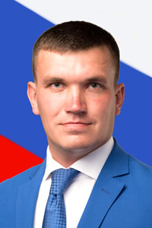
О депутате
Родился 12 января 1990 года в г. Ульяновске.
Имеет высшее образование: в 2012 году окончил Ульяновский Государственный технический университет по специальности электроснабжение.
В настоящее время работает начальником сетевого района №4 МУП «Ульяновская городская электросеть».
Женат. Воспитывает сына.

Шубин Александр Николаевич
Депутат Ульяновской Городской Думы VI созыва
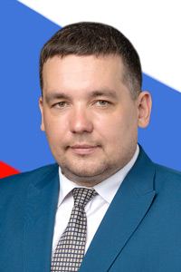
О депутате
Родился 7 июня 1985 года в Ульяновске.
В 2002-2006г.г. проходил обучение в УлГТУ по специальности финансы и кредит; в 2008-2010г.г. - аспирант УГСХА, кафедра «Управление сельским хозяйством»; в 2014 году окончил УлГПУ, получив специальность учитель физической культуры.
В период с 2003 по 2007 года работал инструктором по единоборствам в спортивном клубе «Единство».
В 2007-2013г.г. - МБУ ДО ДООЦ «Орион», тренер-преподаватель.
С 2013 года по настоящее время работает тренером МБУ «Спортивная школа «Волга».
Является победителем чемпионата России по асихара-карате (2006 год) и чемпионата Приволжского Федерального Округа по кудо (2009 год).
Тренер - преподаватель высшей категории по восточному единоборству КУДО МБУ СОШР, мастер спорта России.
Победитель и призер всероссийских и окружных турниров по КУДО, Ашихара карате, Киокушинкай карате.
Обладатель чёрного пояса III дана кудо, I дан Ашихара-каратэ.
Воспитал 8 Мастеров , победителей международных, всероссийских и окружных соревнований Спорта РФ.
Депутат Ульяновской Городской Думы VI созыва.
Женат, воспитывает дочь.

